- Тема: ТРАНСПОРТРассмотреть вместе с ребенком картинки. Познакомить его с названиями различного
транспорта и попросить показать по картинкам следующие части: колеса, фары, сиденье, весла, кузов... Закрепить в словаре обобщающее понятие «транспорт».
- Познакомить ребенка с видами транспорта: наземный, подземный, водный, воздушный.
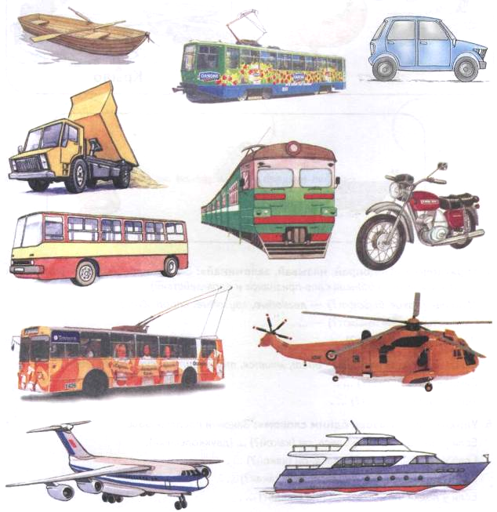
- Рассказать ребенку о профессиях людей, которые управляют различными видами транс
порта (пилот, шофер, машинист, капитан, водитель и т.д.).
- Познакомить ребенка с многозначными словами. Объяснить разницу в значениях этих
слов.
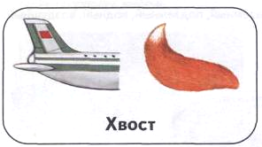
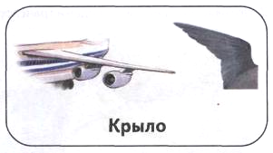
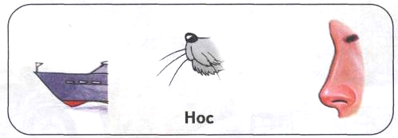

5. Упражнение «Подбирай, называй, запоминай»: Закончи предложения (подбери и
назови как можно больше слов-признаков и слов-действий).
Машины (какие бывают?) — легковые, грузовые, спортивные.... Самолеты (какие бывают?) — .... Поезда (какие бывают?) — ....
Машина (что делает?) — едет, мчится, тормозит, останавливается.... Самолет (что делает?).... Теплоход (что делает?)....
6. Упражнение «Назови одним словом»: Закончи предложения.
Если у мотоцикла два колеса, он (какой?) ... (двухколесный).
Если у велосипеда три колеса, он (какой?)....
Если у машины четыре колеса, она (какая?).... Если у лодки четыре весла, она (какая?)....
7. Упражнение «Считай и называй»: Сосчитай (запиши в кружки или отметь точками количество) и назови транспорт. (Три самолета. И т.д.)
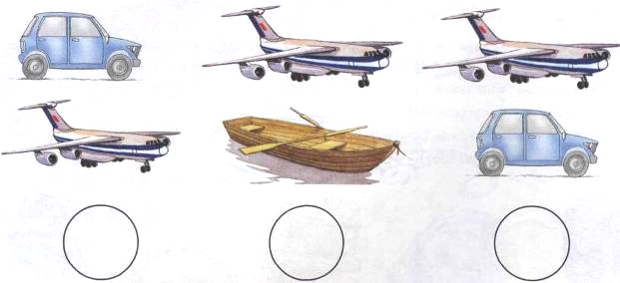
8. Обведи картинки по точкам. Назови каждый предмет ласково.
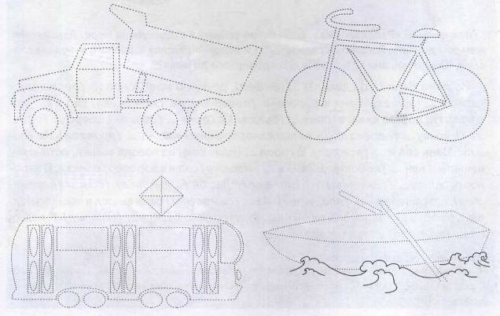
9. Упражнение «Скажи наоборот»: Закончи предложения:
Поезд длинный, а автобус — ....
Самолет быстрый, а пароход — .... Трамвай тяжелый, а велосипед — ....
10. Рассмотри и назови части транспорта. Про какой предмет можно сказать: «новый»,
«новая», «новое»? Упражнение «Из чего — какой»: Закончи предложения.
Дверца из металла (какая?) — металлическая.
Руль из пластмассы (какой?) — .... Сиденье, обшитое кожей (какое?) — .... Колесо из резины (какое?) — ....
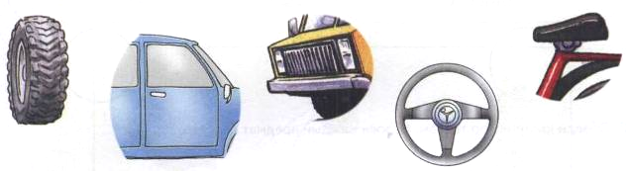
11. Упражнение «Расскажи-ка»: Ваня летом собрался отдохнуть на море. Давай поможем ему доехать. Рассмотри план на с. 31 и дополни рассказ взрослого нужными словами. Какими видами транспорта Ваня добирался до моря?*
Из дома Ваня (что сделал?) ... {вышел), речку по мостику он ... (перешел) и дальше ... (пошел). Ваня к дороге ... (подошел), на (мотоцикл) сел и ... (поехал). По дороге ехал, в горку... (въехал), с горки ... (съехал), озеро... (объехал), кочку... (переехал), и на железнодорожный вокзал ... (приехал). На (поезд) Ваня сел и ... (поехал). В город ... (приехал), из поезда вышел, остановку нашел и к ней ... (подошел). Ваня в... (машину) сел и в аэропорт поехал. В аэропорту сел на... (самолет) и ... (полетел). Лес он (пролетел), горы ... (перелетел), летел, летел и... (прилетел). Из... (самолета) Ваня вышел и пошел. Шел, шел, в порт... (пришел). Сел он на... (катер) и от берега... (отплыл). К пляжу он ... (приплыл) и стал отдыхать.
* Примечание: Перед началом рассказа рассмотреть наглядный план. Дополняя рассказ, ребенок должен самостоятельно выбирать наиболее скоростные виды транспорта.


